Министерство образования Российской Федерации
ФГБОУ ВО “Московский государственный технологический университет
“СТАНКИН”

Кафедра “Робототехника и мехатроника”
Учебный курс “Пакет прикладных программ MATLAB для исследований и разработок”

Лабораторная работа №1
Построение графиков функций в MATLAB. M-файлы.

Выполнил:
студент группы АДБ-17-11
Антонов А.Б.

Проверил:
Ким В.Л.

Москва 2019
Цель работы: получение базовых знаний для работы в среде MATLAB: создание векторов и матриц, проведение основных операций с ними, знакомство со встроенными функциями среды.
Задание №1: вычислите выражение, заданное в таблице 1 согласно вашему варианту. В качестве переменной N можно выбрать любое положительное число (желательно не слишком большое).

>> N = 2;
>> A = cos(N + 100) //выражение для А
A = 0.1016
>> B = sqrt( N^2 ) / ( N^3 + N^2 +1 ) // выражение для B
B = 0.1538
>> C = log ( 5*N +2 ) // выражение для С
C = 2.4849
>> A^2 * tan(B+C^3)
ans = -0.0022
>> format long A
A = 0.101585703696621
>> format long ans
ans = -0.002204005010731
>> format short ans
ans = -0.0022

1.1Попробуйте незначительно изменить исходное выражение, заданное в таблице согласно вашему варианту
>> A^2 * tan(B-C^3) // изменённое исходное выражение
ans = 0.0059
1.2Получите результаты вычислений пункта 1.1. в форматах short и long.
>> format short ans
ans = 0.0059
>> format long ans
ans = 0.005882696762994
Задание №2 – операции с матрицами и комплексными числами
2.1. Получите комплексное число a bi + , где ab, - любые действительные числа. Определите: - комплексно-сопряженное число числу a bi + ; - вычислите квадрат комплексно-сопряженного числа; - вычислите произведение исходного комплексного числа и комплексносопряженного числа; - вычислите выражение sin( ) cos( )
>> Z=5+6i
Z = 5.000000000000000 + 6.000000000000000i // комплексное число
>> conj(Z)
ans = 5.000000000000000 – 6.000000000000000i // комплексно-сопряженное число
>> ans^2
ans = -11.000000000000000 -60.000000000000000i // квадрат комплексно-сопряженного числа
>> format short ans
ans = -11.0000 -60.0000i
>> Z * conj(Z) // произведение исходного комплексного числа и компл.сопряж числа
ans = 61
>> sin (Z) + cos(Z)
ans =-1.3621e+002 +2.5065e+002i
2.2.Введите две матрицы A и B размерностью три на три (используйте любые действительные числа для заполнения матриц).
>> W = [ 1 2 5; 4 7 9; -1 3 5]
W = 1 2 5
4 7 9
-1 3 5
>> T = [ 1 7 8; -5 3 2; 9 1 7 ]
T = 1 7 8
-5 3 2
9 1 7
2.3. Выполните над матрицами операции сложения, вычитания и умножения.
>> O = W + T
O = 2 9 13
-1 10 11
8 4 12
>> Q = W * T
Q = 36 18 47
50 58 109
29 7 33
>> M = W - T
M = 0 -5 -3
9 4 7
-10 2 -2
2.4. Выполните транспонирование матриц A и B
>> E = W'
E = 1 4 -1
2 7 3
5 9 5

>> Y = T'
Y = 1 -5 9
7 3 1
8 2 7
2.5. Создайте из матриц A и B матрицу C с комплексными числами, причем, элементы матрицы A должны стать действительными частями комплексных чисел, а элементы матрицы B - мнимыми частями, т.е. между элементами матриц должно выполняться соотношение:
>> MC = W + T*i
MC =
1.0000 + 1.0000i 2.0000 + 7.0000i 5.0000 + 8.0000i
4.0000 - 5.0000i 7.0000 + 3.0000i 9.0000 + 2.0000i
-1.0000 + 9.0000i 3.0000 + 1.0000i 5.0000 + 7.0000i
2.6. Определите матрицу, комплексно сопряжённую матрице MC
>> Cj = conj(MC)
Cj =
1.0000 - 1.0000i 2.0000 - 7.0000i 5.0000 - 8.0000i
4.0000 + 5.0000i 7.0000 - 3.0000i 9.0000 - 2.0000i
-1.0000 - 9.0000i 3.0000 - 1.0000i 5.0000 - 7.0000i
2.7 Возведите квадратную матрицу W в квадрат с использованием оператора ^. Сравните полученный результат, умножив матрицу A саму на себя.
>> W^2
ans = 4 31 48
23 84 128
6 34 47
>> W * W
ans = 4 31 48
23 84 128
6 34 47
2.8. Вычислите произведение первой строки матрицы W и матрицы T, а также произведение матрицы T и третьего столбца матрицы A:
>> W(1,:)*T
ans = 36 18 47
>> T* W(:,3)
ans =108
12
89
2.9. Решите систему линейных уравнений
>> MS = [-1.2 -0.3 0.2; 0.5 2.1 1.3; -0.9 0.7 5.6]
MS = -1.2000 -0.3000 0.2000
0.5000 2.1000 1.3000
-0.9000 0.7000 5.6000
>> MF = [ 1.32; 3.91; 5.4]
MF = 1.3200
3.9100
5.4000
>>MX = MS\MF
MX = -1.4994
1.9197
0.4834

2.10. Создайте из матриц W и T и транспонированных матриц T W и T T блочную матрицу K:
>> K = [ W T ; Y E ]
K = 1 2 5 1 7 8
4 7 9 -5 3 2
-1 3 5 9 1 7
1 -5 9 1 4 -1
7 3 1 2 7 3
8 2 7 5 9 5
2.11 Удалите второй столбец и третью строку из матрицы К.
>> K(:,2)= []
K = 1 5 1 7 8
4 9 -5 3 2
-1 5 9 1 7
1 9 1 4 -1
7 1 2 7 3
8 7 5 9 5
>> K(3,:) = []
K = 1 5 1 7 8
4 9 -5 3 2
1 9 1 4 -1
7 1 2 7 3
8 7 5 9 5

2.12.Заполните прямоугольную матрицу размерами не менее 5 на 8 нулями с помощью функции zeros.
>> MC = zeros(5,8)
MC = 0 0 0 0 0 0 0 0
0 0 0 0 0 0 0 0
0 0 0 0 0 0 0 0
0 0 0 0 0 0 0 0
0 0 0 0 0 0 0 0

2.13. Инициализируйте с помощью функции eye единичную прямоугольную матрицу 7 на 4 и единичную квадратную матрицу 5 на 5.
>> ME = eye (7,4)
ME = 1 0 0 0
0 1 0 0
0 0 1 0
0 0 0 1
0 0 0 0
0 0 0 0
0 0 0 0
>> ME5 = eye(5,5)
ME5 = 1 0 0 0 0
0 1 0 0 0
0 0 1 0 0
0 0 0 1 0
0 0 0 0 1

2.14.Создайте с помощью функции ones прямоугольную и квадратную матрицы, состоящие из единиц, которые содержат не менее четырех строк и 4 столбцов.
>> MCN = ones(4,4)

MCN = 1 1 1 1
1 1 1 1
1 1 1 1
1 1 1 1
>> MCN2 = ones ( 4, 5)
MCN2 = 1 1 1 1 1
1 1 1 1 1
1 1 1 1 1
1 1 1 1 1
2.15. Создайте с помощью функции rand матрицу 4 на 5, элементы которой представляют собой случайные числа в интервале от 0 до N , где N - номер вашего варианта.
>> R = 2 * rand(4,5)
R = 0.8775 0.3737 1.4187 1.3102 1.9195
0.7631 0.9795 1.5094 0.3252 0.6808
1.5310 0.8912 0.5521 0.2380 1.1705
1.5904 1.2926 1.3594 0.9967 0.4476
2.16 Из элементов первой строки блочной матрицы К с помощью функции diag сформируйте диагональную матрицу.
>> diag(K(1,:))
ans = 1 0 0 0 0
0 5 0 0 0
0 0 1 0 0
0 0 0 7 0
0 0 0 0 8
2.17Выполните известные Вам поэлементные операции над матрицами W и T.
>> W * 4
ans = 4 8 20
16 28 36
-4 12 20

>> W/2
ans = 0.5000 1.0000 2.5000
2.0000 3.5000 4.5000
-0.5000 1.5000 2.5000
>> W + 7
ans = 8 9 12
11 14 16
6 10 12
>> W – 1.5
ans = -0.5000 0.5000 3.5000
2.5000 5.5000 7.5000
-2.5000 1.5000 3.5000
>> T / 2
ans = 0.5000 3.5000 4.0000
-2.5000 1.5000 1.0000
4.5000 0.5000 3.5000
>> T*4
ans = 4 28 32
-20 12 8
36 4 28
>> T – 1.5
ans = -0.5000 5.5000 6.5000
-6.5000 1.5000 0.5000
7.5000 -0.5000 5.5000
>> T + 7
ans = 8 14 15
2 10 9
16 8 14
2.18. Выполните визуализацию блочной матрицы, используя команды spy, imagesc, colorbar, colormap(gray). Объясните, какой результат позволяет получить каждая из команд.

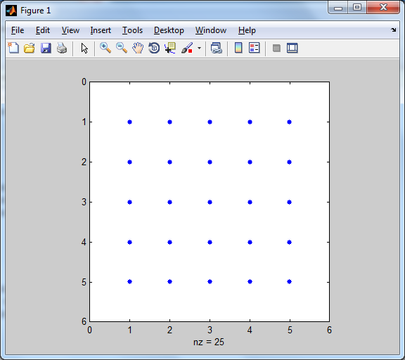
>> spy (K)
A = [7 7 7;2 2 2;5 5 5];
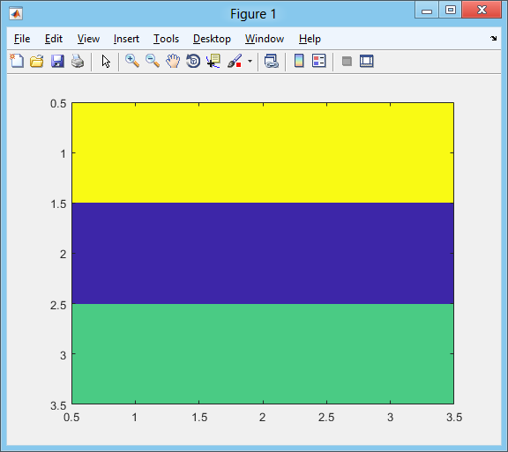
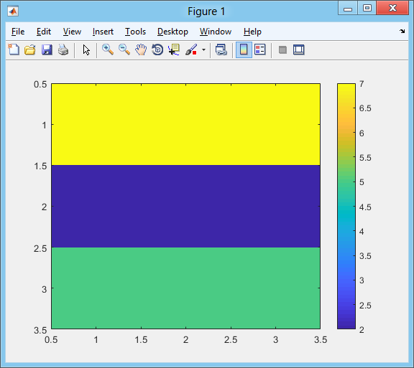
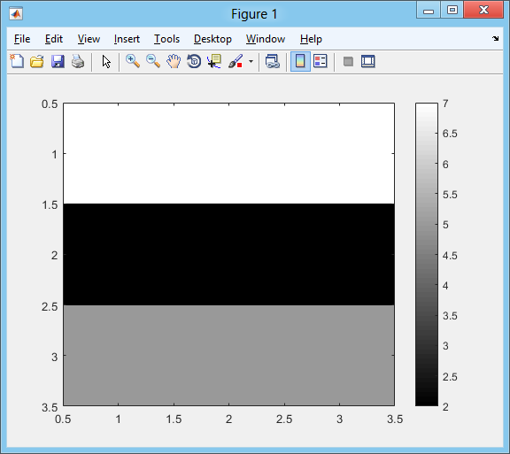
>> imagesc(A)
>> colorbar
>> colormap(gray)
2.19. С помощью специальной функции найдите определители следующих матриц:
>> ME = [ 1 0 -1; 1 0 1; 0 1 0]
ME = 1 0 -1
1 0 1
0 1 0
>> d = det(ME)
d = -2
>> M2R = [ (sqrt(2))/2 -(sqrt(2))/2 0; (sqrt(2))/2 (sqrt(2))/2 0; 0 0 1]
M2R = 0.7071 -0.7071 0
0.7071 0.7071 0
0 0 1.0000
>> d1 = det(M2R)
d1 = 1.0000
2.20. Определите ранг матрицы
>> MD1 = [1 0 0 0; 0 1 0 1; 0 0 0 0; 0 1 0 0 ]
MD1 = 1 0 0 0
0 1 0 1
0 0 0 0
0 1 0 0
>> r = rank(MD1)
r = 3
2.21. Даны два вектора:
>> a = [1;1;3]
a = 1
1
3
>> b = [2;1;-1]
b = 2
1
-1
>> RED = dot (a,b)
RED = 0
>> RED1 = cross ( a,b )
RED1 = -4
7
-1

Задание №3 – применение функций и команд MATLAB для выполнения некоторых инженерных расчётов
3.1. Пусть два наблюдателя измеряют линейную скорость движения движущегося объекта. С первым наблюдателем, находящимся около здания, свяжем неподвижную систему координат. Со вторым наблюдателем, находящимся на крыше здания также свяжем систему координат, которая повернута относительно неподвижной на угол 90 градусов вокруг оси Z . Второй наблюдатель измеряет скорость движения объекта и выражает её в виде проекций на оси своей системы координат.
>> v2 = [ 1;2;4]
v2 = 1
2
4
>> R12 = [ cos(pi/2) -sin(pi/2) 0; sin(pi/2) cos(pi/2) 0; 0 0 1]
R12 = 0.0000 -1.0000 0
1.0000 0.0000 0
0 0 1.0000
>> v1 = R12 * v2
v1 = -2.0000
1.0000
4.0000

Определить при тех же условиях скорость тела относительно неподвижной системы координат 1v, если второй наблюдатель вместе со своей системой отсчёта перемещается со скоростью vn2 :
>> vn2 = [1;1.5;0]
vn2 = 1.0000
1.5000
0
>> vn1 = R12 * vn2
vn1 = -1.5000
1.0000
0

3.2. Пусть твёрдое тело совершает плоско-параллельное движение на плоскости Oxy . Вектор линейной скорости полюса O1 v имеет вид:
>> vo1 = [2;1;0]
vo1 = 2
1
0
>> w = [0;0;1.5]
w = 0
0
1.5000
>> ra = [2;2;0]
ra = 2
2
0
>> rb=[1;0;0]
rb = 1
0
0
>> rc=[4;3.2;0]
rc = 4.0000
3.2000
0
>> V = cross(v01, w)
V =1.5000
-3.000
0
>> V = cross(v01, ra)
V =0
0
2
>> V = cross(v01, rb)
V =0
0
-1
>> V = cross(v01, rc)
V = 0
0
2.4000
3.3. Определить диаметр шестерни, исходя из контактной выносливости зубьев1 :
>> K=690
K =690
>> T=100
T =100
>> K1=1.12
K1 =1.1200
>> U=5
U =5
>> P=0.8
P =0.8000
>> S=620
S =620
>> d = K*((T*K1*(U+1))/(U*P*S*S))^(1/3)
d =52.3630
U =20
>> T=130
T =130
>> d = K*((T*K1*(U+1))/(U*P*S*S))^(1/3)
d =54.6607

